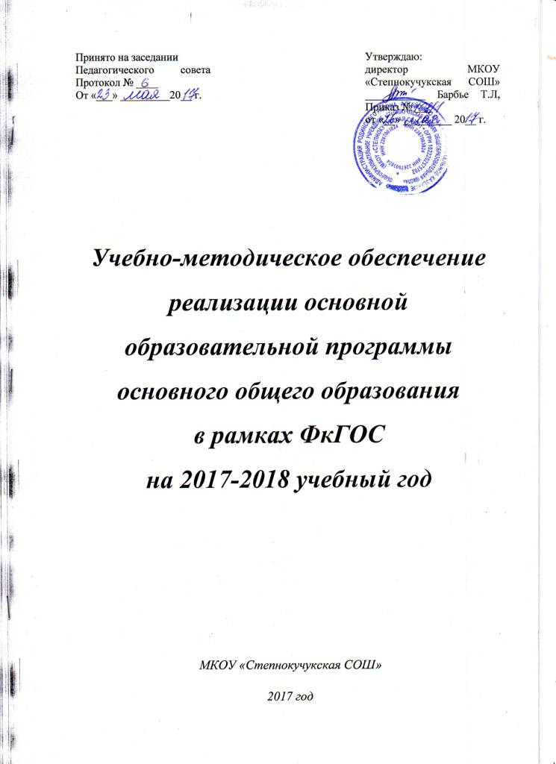

Наименование учебного предмета  (количество часов в неделю по классам) | Используемый учебник  (наименование, издательство, год) | Реализуемый УМК  (авторская программа; методические материалы: тематическое планирование, книги для учителя и т.д.;  оценочные материалы: контрольные и самостоятельные работы, дидактические материалы).  Указывается наименование, издательство, год.
Русский язык
Русский язык  8 класс | Русский язык под редакцией М.М. Разумовской, П.А. Леканта  Москва «ДРОФА», 2010 | Авторская программа для общеобразовательных учреждений «Русский язык» 5-9 класс. Авторы программы М.М. Разумовская, В.И. Капинос, С.И. Львова, Г.А. Богданова, В.В. Львов.«ДРОФА», 2010  - Методическое пособие к учебнику «Русский язык. 8 класс» под редакцией М.М. Разумовской, П.А. Леканта  М.М. Разумовская, С.И. Львова, В.И. Капинос, В.В. Львов Москва «ДРОФА», 2015
Русский язык  9 класс | Русский язык под редакцией М.М. Разумовской, П.А. Леканта  Москва «ДРОФА», 2003 | Авторская программа для общеобразовательных учреждений «Русский язык» 5-9 класс. Авторы программы М.М. Разумовская, В.И. Капинос, С.И. Львова, Г.А. Богданова, В.В. Львов.«ДРОФА», 2010  Русский язык. Методическое рекомендации к учебнику «Русский язык. 9 класс» под редакцией М.М. Разумовской, П.А. Леканта. Дрофа, 2006
Литература
Литература,  8 класс | Литература 8 класс Учебник для общеобразовательных учреждений В двух частях Автор-составитель Г.С. Меркин.  «Русское слово», 2011 | Программа по литературе для 5-11 классов общеобразовательной школы. Авторы-составители: Г.С. Меркин, С.А. Зинин, В.А. Чалмаев Москва «Русское слово», 2008  Ф.Е. Соловьёва. Уроки литературы. методическое пособие к учебнику Г.С. Меркина «Литература» 8 класс»:. Под редакцией Г.С. Меркина «Русское слово», 2013
Литература  9 класс | С.А. Зинин, В.И. Сахаров, В.А. Чалмаев «Литература 9 класс» Учебник для общеобразовательных учреждений В двух частях Москва «РУССКОЕ СЛОВО», 2011 | Программа по литературе для 5-11 классов общеобразовательной школы. Авторы-составители: Г.С. Меркин, С.А. Зинин, В.А. Чалмаев Москва «Русское слово», 2008  Литература. Методические рекомендации к учебнику С.А. Зинина, В.И. Сахарова, В.А. Чалмаева.»литература. 9 класс№/С.А. Зинин, Л.В. Новикова. Русское слово. 2011  Ахбарова Г.Х., Скиргайло Т.О. Литература. 9 класс:
Математика
Алгебра,  8 класс | Учебник 7класс. Авторы: Макарычев Ю.Н., Миндюк Н.Г., Нешков К.И., Суворова С.Б./ Под ред. ТеляковскогоС.А.. Просвещение, 2011 | «Программы общеобразовательных учреждений. Алгебра 7-9 классы». /Т.А.Бурмистрова. Просвещение, 2010.  Рабочая тетрадь,8 кл./Миндюк Н.Г., Шлыкова Н.С  Дидактические материалы. 8класс./Жохов В.И., Макарычев Ю.Н., Миндюк Н.Г. 2008;  Книга для учителя «Уроки алгебры». 8 класс. / Жохов В.И., Карташева Г.Д. Просвещение, 2004  Алгебра: элементы статистики и теории вероятности. Пособие для 7-9 классов./Ю.Н. Макарычев. Просвещение, 2005.  Изучение алгебры в 7-9 классах/Макарычев Ю.Н., Миндюк Н.Г. Просвещение, 2009
Геометрия, 8класс | Геометрия, 7-9: Учеб.для общеобразоват. учреждений/ Л.С. Атанасян, В.Ф. Бутузов, С.Б. Кадомцев и др.-13-е изд.-М.: Просвещение, 2006. | «Программы общеобразовательных учреждений. Геометрия 7-9 классы» / Т.А.Бурмистрова, Просвещение, 2011.  Геометрия. Рабочая тетрадь. 8 класс. Атанасян Л. С., Бутузов В.Ф., Глазгов Ю.А., Юдина И.И  Изучение геометрии в 7-9 кл. Методические рекомендации : Книга для учителя|/Л.С.Атанасян, В.Ф,Бутузов, Ю.А.Глазков и др. Просвещение,1999 Б.Г.Зив Геометрия. Дидактические материалы .8 кл, М.:Просвещение, 2010г  Б.Г. Зив, В.М. Мейлер, А.Г. Баханский «Задачи по геометрии для 7-11 классов» М. Просвещение 2003  Геометрия. Самотсоятельные и контрольные работы 7-9 класс/М.А. Иченская. Просвещение, 2014
Алгебра,  9класс | Макарычев Ю.Н., Миндюк Н.Г. и др. Алгебра. Учебник для 9 класса общеобразовательных учреждений под редакцией С.А.Теляковского. – М.:Просвещение, 2010 г | «Программы общеобразовательных учреждений. Алгебра 7-9 классы»,. Т.А.Бурмистрова. Просвещение, 2010  Рабочая тетрадь,9 кл. авторы Миндюк Н.Г., Шлыкова Н.С  Дидактические материалы. Авторы: Макарычев Ю.Н.Миндюк Н.Г., Крайнева. Просвещение, 2012  Изучение алгебры в 7-9 классах/Макарычев Ю.Н., Миндюк Н.Г. Просвещение, 2009.
Геометрия, 9класс | Геометрия, 7-9классы/ Л.С.Атанасян, В.Ф.Бутузов, С.Б.Кадомцев и др., Москва, «Просвещение», 2006 г. | «Программы общеобразовательных учреждений. Геометрия 7-9 классы»/ Т.А.Бурмистрова. Просвещение, 2011,  Изучение геометрии в 7-9 кл. Методические рекомендации к учебнику: Книга для учителя|/Л.С.Атанасян, В.Ф,Бутузов, Ю.А.Глазков и др.-2изд,-М.:Просвещение,2009.  Геометрия. Самотсоятельные и контрольные работы 7-9 класс/М.А. Иченская. Просвещение, 2014  Г.Зив Геометрия. Дидактические материалы .9кл, М.:Просвещение, 2013г  Геометрия. Тематические тесты. Мищенко Т.М., Блинков А.Д. Просвещение, 2014г  Геометрия. Рабочая тетрадь. 9класс. Атанасян Л. С., Бутузов В.Ф., Глазгов Ю.А., Юдина И.И  ,Просвещение 2014  Б.Г. Зив, В.М. Мейлер, А.Г. Баханский «Задачи по геометрии для 7-11 классов» М. Просвещение 2003
История
История  8 класс | 1)Юдовская А.Я. Всеобщая история. История Нового времени. 1800-1913. 8 класс. Учебник для общеобразовательных учреждений.- М., «Просвещение», 2007  2) Данилов А. А. История России, XIX век. 8 класс. Учебник для общеобразовательных учреждений. Просвещение, 2013. | Всеобщая история. Рабочие программы. Предметная линия учебников А. А. Вигасина — О. С. Сороко-Цюпы. 5—9 классы : пособие для учителей общеобразоват. организаций / [А. А. Вигасин, Г. И. Годер, Н. И. Шевченко и др.]. — 2-е изд., дораб.— М.: Просвещение, 2008  Программы общеобразовательных учреждений А.А.Данилов, Л.Г.Косулина История 6-11 классы Москва «Просвещение», 2011  Данилов А. А. История России, XIX век. Поурочные разработки. 8 класс : пособие для учителей общеобразоват. организаций / А. А. Данилов, Л. Г. Косулина. — М.: Просвещение, 2014  Юдовская А.Я. Поурочные разработки по новой истории, 1800-1913: 8 класс: Пособие для учителя\ А.Я.Юдовская, Л.М.Ванюшкина. – 2-е изд. – М.:»Просвещение», 2002  Всеобщая история. 8 класс История Нового времени. 1800-1900гг. Проверочные и контрольные работы (Баранов П.А.;М:»Просвещение», 2014)  История России. Тестовые задания 8 класс. А.В.Иванов, И.В.Гиниятуллина, Н.А.Левина М.:»Просвещение», 2014
История - 9 класс | 1)Данилов А. А., Косулина Л. Г. История России XX – начало XХI века. 9 класс. Учебник для общеобразовательных учреждений. – М.: Просвещение, 2011  2) Сороко-Цюпа О.С. Новейшая история зарубежных стран. ХХ - начало ХХI в.: учебник. – М.: Просвещение, 2006. | Всеобщая история. Рабочие программы. Предметная линия учебников А. А. Вигасина — О. С. Сороко-Цюпы. 5—9 классы : пособие для учителей общеобразоват. организаций / [А. А. Вигасин, Г. И. Годер, Н. И. Шевченко и др.]. — 2-е изд., дораб.— М.: Просвещение, 2008  Программы общеобразовательных учреждений А.А.Данилов, Л.Г.Косулина История 6-11 классы Москва «Просвещение», 2011  Данилов А. А. История России, XX начало XXI века. Поурочные разработки. 9 класс : пособие для учителей общеобразоват. организаций / А. А. Данилов, Л. Г. Косулина. — М.: Просвещение, 2014  Сороко-Цюпа А. О. Всеобщая история. Новейшая история. Поурочные разработки. 9 класс : пособие для учителей общеобразо- ват. организаций / А. О. Сороко-Цюпа, М.  История России. Тестовые задания 9 класс. А.В.Иванов, И.В.Гиниятуллина, Н.А.Левина М.:»Просвещение», 2014
Обществознание
Обществознание  8 класс | Обществознание 8 класс под редакцией А.И. Кравченко, Е.А.Певцовой М. – Русское слово, 2011 | Кравченко А.И. Обществознание: Программа курса 8-9 и 10-11 классов общеобразовательных учреждений. – М.: «Русское слово», 2012  И.С.Хромова Тесты по обществознанию к учебнику А.И.Кравченко, Е.А.Певцовой «Обществознание» 8 класс. М.: «Русское слово - учебник», 2013  Певцова Е.А. Поурочные методические разработки к учебнику А.И. Кравченко «Обществознание. 8 класс» «Русское слово», 2008
Обществознание  9 класс | Обществознание 9 класс под редакцией А.И. Кравченко, Е.А. Певцовой, М. – Русское слово, 2011 | Кравченко А.И. Обществознание: Программа курса 8-9 и 10-11 классов общеобразовательных учреждений. – М.: «Русское слово», 2012  Е.А. Певцова. Поурочные методические разработки к учебнику А.И.Кравченко «Обществознание». 9 класс М.: Русское слово, 2008  И.С.Хромова Тесты по обществознанию к учебнику А.И.Кравченко, Е.А.Певцовой «Обществознание» 9 класс. М.: «Русское слово» - учебник», 2013
Немецкий язык
Немецкий язык  8 класс | Бим И.Л.Садомова Л.В. Немецкий язык.  8 класс.- М.: Просвещение, 2013 | Бим И.Л. Садомова Л.В. Немецкий язык. Рабочие программы. Предметная линия учебников И.Л. Бим. 5-9 классы./М.: Просвещение,2011  Бим И.Л. Рыжова Л.И. Рабочая тетрадь учебнику немецкого языка 8 класс М.: Просвещение, 2014  Бим И.Л.Рыжова Л.И. Садомова Л.В. Немецкий язык. Книга для учителя. 8 класс . – М.: Просвещение ,.. 2014  Бим И.Л. Садомова Л.В. Жарова Р.Х. Аудиокурс к учебнику. 8 класс. CD- MP Просвещение, 2014  Бим И.Л. Каплина О.В. Немецкий язык. Сборник упражнений. 5-9 классы. М.: Просвещение , 2011
Немецкий язык  9 класс | Бим И.Л. Садомова Л.В. Немецкий язык. 9 класс . М.: Просвещение, 2013 | Бим И.Л. Садомова Л.В. Немецкий язык. Рабочие программы . Предметная линия учебников И.Л. Бим. 5-9 классы./М.: Просвещение,2011  Бим И.Л.Рыжова Л.И. Садомова Л.В. Немецкий язык. Книга для учителя. 9 класс . – М.: Прсвещение , 2015  Бим И.Л. Садомова Л.В. Жарова Р.Х. Аудиокурс к учебнику. 9 класс. CD- MP3  М.: Просвещение, 2014  Бим И.Л. Каплина О.В. Немецкий язык. Сборник упражнений. 5-9 классы. М.: Просвещение , 2010
Биология
Биология  8 класс | Н.И.Сонин. Биология, Человек..Дрофа, 2002 | Программы для общеобразовательных учреждений. Биология. 6-11 классы, Дрофа, 2010  Биология .Рабочая тетрадь к учебнику Н.И. Сонина. «Биология.Человек» 8 класс Дрофа, 2014  Методическое пособие. «Биология. Человек» /Н.Б. Ренёва, Н.И. Сонин.. Дрофа, 2002
Биология  9 класс | С.Г. Мамонтов, В.Б. Захаров, Н.И.Сонин. Биология. Общие закономерности..Дрофа, 2005 | Программы для общеобразовательных учреждений Биология 6-11 классы, Дрофа, 2010  Рабочая тетрадь «Биология .Общие закономерности» 9 класс/А.Ю. Цибулевский, В.Б. Захаров. Дрофа, 2011  Методическое пособие. «Биология.Общие закономерности». /Т.А. ловкова, Н.И. Сонин. Дрофа, 2003  Рабочая тетрадь для учителя. «Биология .Общие закономерности» 9 класс/В.Н. Семенцова, Н.И. Сонин. Дрофа, 2002
Химия
Химия, 8 класс | О.С.Габриелян  Химия 8 класс  Дрофа 2010 | О.С.Габриелян Программа курса химии для 8-11 классов общеобразовательных учреждений. Дрофа, 2011  О.С. Габриелян, Воскобойникова Н.П. Настольная книга учителя. Химия. 8 класс. Методическое псообие. Дрофа  О.С. Габриелян, П.Н.Березкин. Контрольные и проверочные работы. Химия 8 класс. Дрофа, 2011
Химия, 9класс | О.С.Габриелян Химия 9класс  Дрофа 2010 | О.С.Габриелян Программа курса химии для 8-11 классов общеобразовательных учреждений. Дрофа, 2011  О.С. Габриелян, Остроумов И.Г.Книга учителя. Химия. 9 класс. Методическое псообие. Дрофа  Контрольные и проверочные работы Химия 9 класс О.С. Габриелян, П.Н.Березкин Дрофа.
Физика
Физика 8 класс | Перышкин А.В. Гутник Е.М.Физика 8класс,учебник для образовательных учреждений /.М. Дрофа 2008 | Программы для общеобразовательных учреждений. Физика. Астрономия. 7-11 кл. / сост. В. А. Коровин, В. Дрофа, 2008  Марон А.Е. Физика. 8 класс: учебно-методическое пособие.Дидактические материалы. Дрофа, 2013  Тематическое и поурочное планирование к учебнику А.В. Пёрышкина. «Физика. 8 класс. Авторы: Е.М. Гутник, Е.В. Рыбакова. Дрофа, 2002  Сборник вопросов и задач. 7-9 классы./А.Е. Марон, Е.А. Марон. Дрофа, 2008
Физика 9 класс | Перышкин А.В.Гутник Е.М. Физика 9класс,учебник для образовательных учреждений /.М. Дрофа 2008 | Программы для общеобразовательных учреждений. Физика. Астрономия. 7-11 кл. / сост. В. А. Коровин, В. Дрофа, 2008  Марон А.Е. Физика. 9 класс: учебно-методическое пособие. Дидактические материалы. Дрофа, 2005  Тематическое и поурочное планирование к учебнику А.В. Пёрышкина. «Физика. 7 класс. Авторы: Е.М. Гутник, Е.В. Шаронина. Дрофа, 2002  Сборник вопросов и задач. 7-9 классы./А.Е. Марон, Е.А. Марон. Дрофа, 2008
География
География  8 класс | Баринова И.И. География России. Природа России. 8 кл.:учебн. Для общеобразоват. Учреждений / И.И. Баринова . – 13-е изд.,стереотип. – М.: Дрофа, 2006г. | Авторская программа - Классическая линия для общеобразовательных учреждений 6 – 11 классы. Составитель С.В. Курчина, Автор И.И Баринова; . М.: Дрофа 2010  Методическое пособие География России 8-9 классы Авторы И.И. Баринова, В. П. Дронов. М. : Дрофа 2005  Тесты. География 6-10 классы Автор Петрова Н.Н. Москва, «Дрофа», 1998.  Атлас по географии с контурными картами 8 класс
География  9 класс | География России. Население и хозяйство 9 класс/. В.П. Дронов, В.Я Ром М.: Дрофа , 2005. | Авторская программа - Классическая линия для общеобразовательных учреждений 6 – 11 классы. Составитель С.В. Курчина, Автор В.П.Дронов; . М.: Дрофа 2010  Методическое пособие География России 8-9 классы Авторы И.И. Баринова, В. П. Дронов. М. : Дрофа 2005  Тесты. География 6-10 классы Автор Петрова Н.Н. Москва, «Дрофа», 1998.  Атлас по географии с контурными картами 8 класс
Информатика и ИКТ
Информатика и ИКТ,  8 класс | Информатика и ИКТ 8 класс  Н.Д.Угринович  Бином. Лаборатория знаний, 2010 | Информатика и ИКТ, методическое пособие 8-11 классы, Бином. Лаборатория знаний, 2010  Информатика программы для образовательных учреждений 2-11 классы, Бином. Лаборатория знаний, 2011  Практикум по информатике и информационным технологиям. Угринович Н.Д., Босова Л.Л., Н.И. Михайлова. БИНОМ. Лаборатория знаний.
Информатика и ИКТ,  9 класс | Информатика и ИКТ 9 класс  Н.Д.Угринович  Бином. Лаборатория знаний, 2010 | Информатика и ИКТ, методическое пособие 8-11 классы, Бином. Лаборатория знаний, 2010  Информатика программы для образовательных учреждений 2-11 классы, Бином. Лаборатория знаний, 2011  Практикум по информатике и информационным технологиям. Угринович Н.Д., Босова Л.Л., Н.И. Михайлова. БИНОМ. Лаборатория знаний.
Физическая культура
Физическая культура  8 класс | В.И. Лях, А.А. Зданевич Физическая культура 8-9 классы, М.: Просвещение 2005 | В.И. Лях, А.А. Зданевич  Комплексная программа физического воспитания учащихся 1-11 классов  М.: «Просвещение» 2007  Методическре пособие для учителя. Просвещение
Физическая культура  9 класс | В.И. Лях, А.А. Зданевич Физическая культура. 8-9 классы  М.: Просвещение 2005 | В.И. Лях, А.А. Зданевич  Комплексная программа физического воспитания учащихся 1-11 классов  М.: «Просвещение» 2007  Методическре пособие для учителя. Просвещение
Технология
Технология  8 класс | Самородский П.С., Симоненко В.Д., Н.Л. Бронников, Н.В. Синица, 2001 | Хохлова М.В., Самородский П.С., Симоненко В.Д., Н.В. Синица, Технология Программы начального и основного общего образования Вентана-граф,2011
ИЗО
Искусство 8класс | Искусство 8-9 кл. Г.П.Сергеева,И.Э.Кашекова,Е.Д.Критская Москва.  Просвещение, 2012г | Г.П.Сергеева,И.Э.Кашекова,Е.Д.Критская Программы общеобразовательных учреждений. Искусство.8-9 классы.М.: Просвещение, 2010г
Искусство  9 класс | Искусство 8-9 кл. Г.П.Сергеева,И.Э.Кашекова,Е.Д.Критская Москва Просвещение 2012г | Г.П.Сергеева,И.Э.Кашекова,Е.Д.Критская Программы общеобразовательных учреждений. Искусство.8-9 классы.М.: Просвещение, 2010г  Искусство. Поурочные разработки,8-9кл,  Сергеева Г.П., Критская Е.Д. Просвещение 2012г
ОБЖ
ОБЖ  8 класс | Фролов М.П., Литвинов Е.Н., Смирнов А.Т.. «Основы безопасности жизнедеятельности» /под редакцией Воробьёва Ю.Л. Астрель, 2004год | Мишин Б.И. Обучение в 5-11 классе по учебнику «Основы безопасности жизнедеятельности» под редакцией Ю.Л. Воробьёва. Астрель, 2014год

